Интеграция. Шаблон описания
Описаны могут быть не все приведенные ниже разделы. А также могут быть добавлены иные данные, не предусмотренные шаблоном.
Интеграция. Шаблон описания

История изменений
Цели и задачи
Цели
Задачи
Описание
Sequence диаграмма
Статусная модель
Сценарий использования
Предусловие
Запускающее событие
Основной сценарий
Если REST
Если SOAP
Если KAFKA
Постусловие
Альтернативный сценарий
Обработка системных ошибок
ПРИМЕР REST
ПРИМЕР SOAP

История изменений
История, в рамках которой был создан / внесены изменения | Комментарий
<Ссылка на задачу в JIRA> | Описание

Цели и задачи

Цели
Должны быть достигнуты следующие цели:
- ...
- ...

Задачи
Функции, реализуемые при разработке:
- ...
- ...

Описание
Краткое описание сервиса/метода, с которым необходима интеграция.
Ссылки на описание сервиса/метода и контрактов
Описание прав доступа

Sequence диаграмма
<Наименование диаграммы>

Рисунок 1 – схема взаимодействия компонентов

Статусная модель

Список статусов процесса приведен в таблице ниже:
Статус | Описание
NEW
DONE
ERROR

Статусная модель процесса приведена на диаграмме ниже:
Рисунок 2 – статусная модель

Сценарий использования
Описание алгоритмов интеграции

Предусловие
Описание состояния системы на момент запуска интеграции

Запускающее событие
Описание события, которое приводит к запуску интеграции

Основной сценарий
Описание действий системы при запуске интеграции
Описание условий формирования запроса
Описание заполнения БД при запуске интеграции

Если REST

Основные параметры
Метод - наименование метода
URL
Взаимодействие - Синхронное/Асинхронное
Ограничения - описание ограничений (например, Не более 10 параллельных запросов в секунду)

Запрос
Требование к входным параметрам:
Tag | Наименование | Расположение | Тип данных | Обязательность | Хранение в БД | Комментарий
<Tag> | <Наименование> | Header/Body | Тип данных | +/- | <Таблица>.<Поле> | Дополнительные данные, особенности заполнения
Пример запроса:

Ответ
Требования к выходным параметрам:
Tag | Наименование | Расположение | Тип данных | Обязательность | Хранение в БД | Комментарий
<Tag> | <Наименование> | Header/Body | Тип данных | +/- | <Таблица>.<Поле> | Дополнительные данные, особенности сохранения
Пример ответа:

Если SOAP

Основные параметры
Сервис - наименование сервиса, с которым осуществляется интеграция
Взаимодействие - Синхронное/Асинхронное
Ограничения - описание ограничений (например, Не более 10 параллельных запросов в секунду)

Переменные запроса
Описание переменных параметров запроса
Tag | Наименование | Тип данных | Обязательность | Хранение в БД | Комментарий
<Tag> | <Наименование> | Тип данных | +/- | <Таблица>.<Поле> | Дополнительные данные, особенности заполнения

Запрос
Описание выходных параметров
Tag | Наименование | Тип данных | Обязательность | Хранение в БД | Комментарий
<Tag> | <Наименование> | Тип данных | +/- | <Таблица>.<Поле> | Дополнительные данные, особенности заполнения
Пример запроса:

Ответ
Описание входных параметров
Tag | Наименование | Тип данных | Обязательность | Хранение в БД | Комментарий
<Tag> | <Наименование> | Тип данных | +/- | <Таблица>.<Поле> | Дополнительные данные, особенности сохранения
Пример ответа:

Если KAFKA

Основные параметры
Топик - наименование метода
Ограничения - описание ограничений

Отправка в очередь «» сообщения
Параметры передачи в очередь:
№ | Параметр | Тип данных | Обязательность | Описание | Хранение в БД
1 | <Наименование> | Тип данных | +/- | Описание | <Таблица>.<Поле>

Пример запроса:

Обработка сообщения из очереди «» по FIFO
Параметры чтения из очереди:
№ | Параметр | Тип данных | Обязательность | Описание | Комментарий
1 | <Наименование> | Тип данных | +/- | Описание | - Дополнительные данные, особенности проверки данных, информация по ошибкам
Пример запроса:

Постусловие
Описание состояния системы после получения ответа, приведенного в Основном сценарии

Альтернативный сценарий
Описание алгоритма действия системы при негативном результате (получении ошибки обработки запроса или ошибки от стороннего сервиса, получении отрицательного результата)

Постусловие
Описание состояния системы после получения ответа, приведенного в Альтернативном сценарии

Обработка системных ошибок
Описание возможных системных ошибок и действий системы при их получении
Код ошибки | Значение ошибки | Действие системы
<Код из ответа> | <Значение> - может быть указано в ответе или в описании интеграции | Описание действия системы при получении указанной ошибки

ПРИМЕР REST

Цели
- Отображение клиенту данных по заказам
Задачи
- Получение данных о клиенте
- Отображение клиенту данных по заказам
Sequence диаграмма
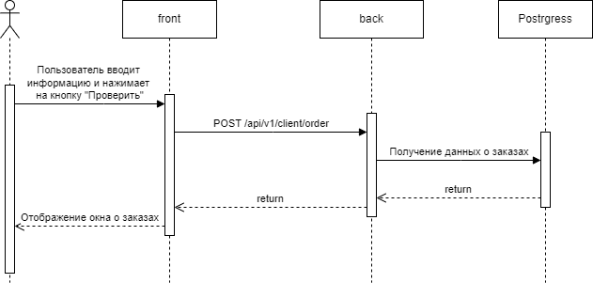
Требование к логике работы:
- Пользователь вводит информацию и нажимает кнопку «Проверить»
- Необходимо сформировать http запрос типа POST через REST протокол для элемента «api/v1/client/order».
Метод должен работать по следующему алгоритму:
- Смотрим в таблицу client_order в БД и получаем данные по заказам клиента
- Отправляем ответ
Метод - POST
URL – “ адрес, на который мы отправляем запрос”
Взаимодействие - Cинхронное
Ограничения – нет
POST api/v1/client/order

Запрос
Требование к входным параметрам:
Tag | Наименование | Расположение | Тип данных | Обязательность | Хранение в БД | Комментарий
1 | name | Body | String | Да (+) | client.name
2 | surname | Body | String | Да (+) | client.surname
3 | phone | Body | String | Да (+) | client.phone
4 | email | Body | String | Да (-) | client.email
Пример запроса:
{
"name": "Иван",
"surname": "Иванов",
"phone": "89998887766"
}

Ответ
Требования к выходным параметрам:
Tag | Наименование | Расположение | Тип данных | Обязательность | Хранение в БД | Комментарий
1 | number | Body | Int | Да (+) | client_order.number
2 | name | Body | String | Да (+) | client_order.name
3 | date | Body | Date | Да (+) | client_order.date
Пример ответа:
{
"number": 156324,
"name": "Иванов",
"date": "28.10.2021"
}

Коды ответов
Ошибка | Статус ошибки | Детальное описание ошибки | Комментарий
Успешно | 200 | OK | Успешный ответ
Некорректный запрос | 400 | Bad Request | Некорректный запрос
Внутренняя ошибка сервера | 500 | Internal Server Error | Внутренняя ошибка сервера

Параметры ответа http code 400/500:
Название | Обязательность | Тип данных | Описание
status | Да | int | Код ответа
type | Да | string | Тип кода ответа
message | Да | string | Описание ошибки

Пример ответа 500:
{
" status ": 156324,
" type ": " INTERNAL_SERVER_ERROR ",
" message ": " Произошел сбой. Повторите попытку "
}

ПРИМЕР SOAP

Цели
- Принятие решения по заявке
Задачи
- Получение результатов проверки

Sequence диаграмма
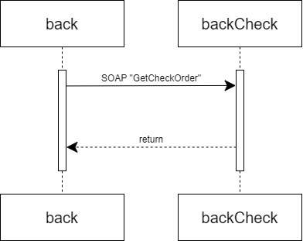

Сценарий использования

Предусловие
В Системе заведена заявка

Запускающее событие
Заявка создана в БД

Описание
Метод – GetCheckOrder
Взаимодействие - синхронное

Переменные запроса
Описание переменных запроса
Tag | Наименование | Тип данных | Обязательность | Хранение в БД | Комментарий
login | Имя учетной записи | string | + | System.Login
password | Пароль учетной записи | string | + | System.Password

Запрос
Описание выходных параметров
Tag | Наименование | Тип данных | Обязательность | Хранение в БД | Комментарий
companyName | Наименование клиента | string | + | Client.Name
inn | ИНН | string | + | Client.Inn
clientSegment | Сегмент клиента | string | + | Client.Segment | Одно из значений:  Не определен  Малый бизнес  Средний бизнес  Крупный бизнес
regDate | Дата регистрации | dateTime | + | Client.RegDate

Пример запроса:
<soapenv:Envelope xmlns:soapenv="http:// ">
<soapenv:Header>
<con:login>User1</con:login>
<con:password>password</con:password>
</soapenv:Header>
<soapenv:Body>
<con:businessRequest>
<con1:companyName>Общество с ограниченной ответственностью &quot;Наименование&quot;</con1:companyName>
<con1:inn>1234567890</con1:inn>
<con1:clientSegment>Средний бизнес</con1:clientSegment>
<con1:regDate>2022-01-25T00:00:00</con1:regDate>
</con:businessRequest>
</soapenv:Body>
</soapenv:Envelope>
Ответ
Описание входных параметров
Tag | Наименование | Тип данных | Обязательность | Хранение в БД | Комментарий
inn | ИНН | string | + | Client.Inn
Checks |  | ArrayChecks
Check |  | Check
CheckId | Идентификатор проверки | string | - | Checks.CheckId
CheckResult | Результат проверки | string | - | Checks.CheckResult

Пример ответа:
HTTP/1.1 200 OK
Content-Type: text/xml; charset=UTF-8
<soap:Envelope xmlns:soap="http://">
<soap:Body>
<Checks>
<Check>
<CheckId >1234a</CheckId>
<CheckResult> </CheckResult>
</Check>
</Checks>
</soap:Body>
</soap:Envelope>:Envelope>

